第三届全国“梨花杯”青少年戏曲教育教学成果展示活动
参展信息回执填报须知
根据第三届全国“梨花杯”青少年戏曲教育教学成果展示活动后续有关宣传工作需要，请各参展院校填写“参展信息回执表”，收集整理后以院校为单位统一回复（不接受个人回复）。
一、参展信息回执表
参展信息回执表包括领队信息表及参展节目信息表。请按照表格要求内容认真填写。填写完成后将文件名修改为“学校：剧目或曲目（组别）”，如“中国戏曲学院：霸王别姬（个人展示京昆青年组）”、“中国戏曲学院：上天台（戏曲伴奏音乐展示青年组）”。
二、照片
因制作此次展示活动宣传资料需要，请参展院校发送领队、指导教师、演员（个人、集体）高清照片各1张。文件格式为jpg，文件命名同第一条“参展信息回执表”要求。领队和指导教师照片可为生活照或艺术照；“个人展示”组别要求为参展学生个人剧照；“集体展示”和“戏曲伴奏音乐展示”组别要求为参展人员的集体剧照。
三、注意事项
1.请于2018年7月20日前完成参展信息回执表电子版的填写，连同照片一起打包发送至邮箱lihuabeixq@126.com。
2.参展信息回执表打印后加盖学校公章，报到时提交原件1份。
3.所有材料包括各院校领队信息表、参展节目信息表（每个节目单独1份），领队、指导教师和参展演员（个人、集体）照片各1张，并将材料分别放于“领队信息”、“参展节目信息”两个文件夹内。
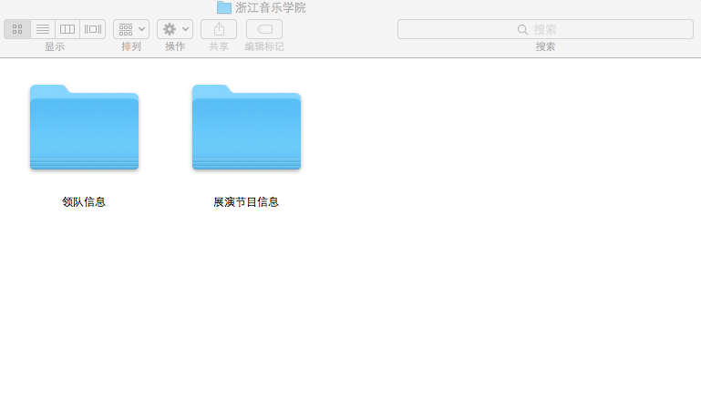
4.请参展院校仔细阅读本须知，按要求及时上报有关信息。逾期未回复或未按要求回复，活动宣传资料出现空白等情况，后果自负。
5.所有参展人员和节目信息须与报名视频资料完全一致，原则上不得更改。
四、联系方式
联系人：魏老师
电话：010-63351029
地址：北京市丰台区万泉寺400号中国戏曲学院

附件
参展信息回执表
（领队信息）
姓名 |  | 性别
学校
职务
联系电话 |  |  | 微信号  （用于建立领队微信群）
本校参展  节目数量 |  |  | 本校来京  总人数
领队个人简介（100字以内）

本校节目若有与节目单上信息不符的文字校对错误，请在此备注。

参展信息回执表
（个人展示节目信息）
姓名 |  | 学校
联系电话 |  | 组别
剧目 |  | 剧种
指导教师
演员（个人）简介（100字以内）
指导教师简介（每人100字以内）

剧目简介（100字以内）
节目对舞美和道具的要求（请报需进后台总人数，含伴奏、舞美等）
参展信息回执表
（集体展示、戏曲伴奏音乐展示节目信息）
剧目（曲目） |  |  | 剧种
学校 |  |  | 联系电话
组别 |  |  | 参展人数
指导教师
演员简介（全体200字以内。除简介外，请标明全体参展演员名单，形式为“剧中人物角色/乐器：姓名”， 如“扈三娘：张三”、“京胡：李四”）
指导教师简介（每人100字以内）

剧目（曲目）简介（100字以内）
节目对舞美和道具的要求（请报需进后台总人数，含伴奏、舞美等）

